
ที่ มท ๐๘๑9.3/ว
ถึง สำนักงานส่งเสริมการปกครองท้องถิ่นจังหวัด ทุกจังหวัด

ด้วยกรมส่งเสริมการปกครองท้องถิ่นได้รับแจ้งจากกรมควบคุมโรคว่า ได้จัดทำอนุบัญญัติ
ที่ออกตามความในพระราชบัญญัติโรคติดต่อ พ.ศ. 2558 จำนวน 10 ฉบับ ซึ่งได้ประกาศในราชกิจจานุเบกษา
เล่ม 141 ตอนที่ 74 ก และเล่ม 141 ตอนพิเศษ 324 ง เมื่อวันที่ 26 พฤศจิกายน 2567 รายละเอียดปรากฏ
ตามเอกสารที่แนบมาพร้อมนี้
กรมส่งเสริมการปกครองท้องถิ่น จึงขอความร่วมมือจังหวัดแจ้งการออกอนุบัญญัติที่ออกตามความในพระราชบัญญัติโรคติดต่อ พ.ศ. 2558 ให้องค์กรปกครองส่วนท้องถิ่นทราบ เพื่อพิจารณาดำเนินการต่อไป
และสามารถสืบค้นอนุบัญญัติทั้งหมดที่ออกตามความในพระราชบัญญัติโรคติดต่อ พ.ศ. 2558 ได้ที่เว็บไซต์
กรมควบคุมโรค https://ddc.moph.go.th/law.php?law=1 ทั้งนี้ สามารถดาวน์โหลดสิ่งที่ส่งมาด้วยได้ที่เว็บไซต์ https://shorturl.asia/ZVvR2 หรือ QR Code ท้ายหนังสือฉบับนี้

กรมส่งเสริมการปกครองท้องถิ่น
ธันวาคม 2567

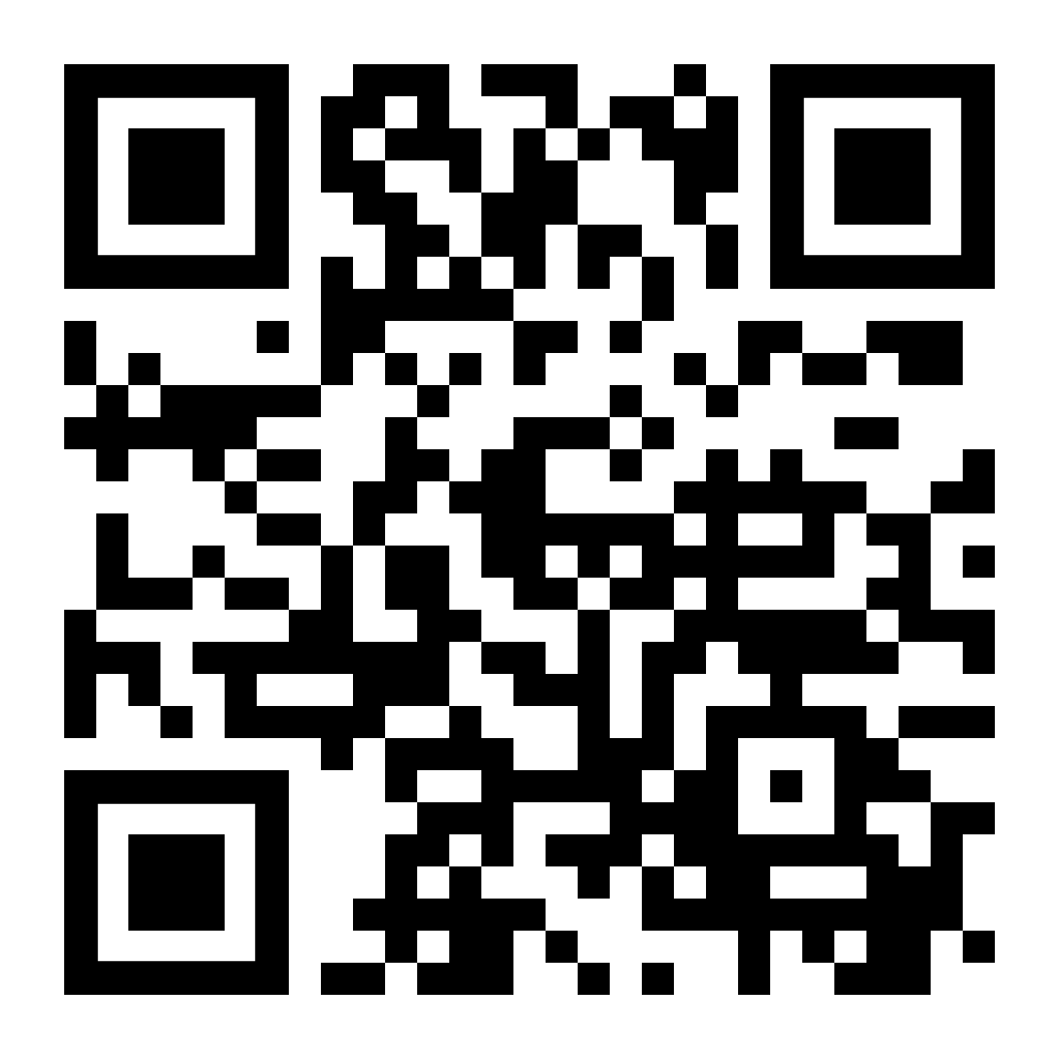

กองสาธารณสุขท้องถิ่น
กลุ่มงานป้องกันโรค
โทร. ๐ ๒๒๔๑ ๙๐๐๐ ต่อ 5406
ไปรษณีย์อิเล็กทรอนิกส์ saraban@dla.go.th
ผู้ประสานงาน นางสาวรัตนาภรณ์ สองแก้ว

ผอ.กง.ปร. .............................
นวผ.ชก. ............................
จนท. .....................................
นางสาวยุวภาณี ช่วยเทศ

